Écouter les livres du Prix Versele ?
Comme on n’a pas assez de livres en prêt cette année pour participer au Prix Versele, on vous invite à découvrir certains livres en mode audio. Bonne découverte !

C’est par ici pour les 8-10 !

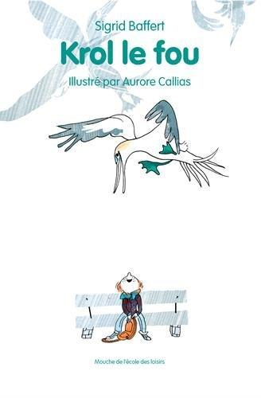

Krol le fou, Sigrid Baffert, Aurore Calias, école des loisirs, 2016
https://drive.google.com/open?id=1TTVCl4tHrNMGbOSlwZprFI2LUrRxOckX

MAARRON, Håkon Øvreås / Øyvind Torseter, traduit du Norvégien par Aude Pasquier, La Joie de lire, 2015
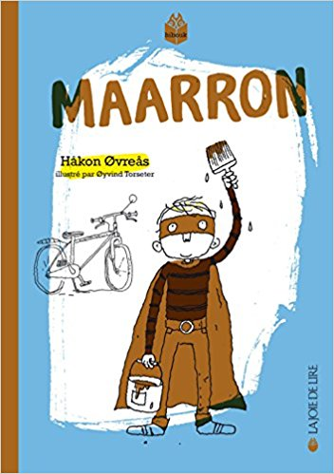

Maarron chapitre 5
https://drive.google.com/open?id=1M6Qxag-B9F3SzY9R4cCld2t_LvEJGO6M

Maarron chapitre 6
https://drive.google.com/open?id=1wTpfSxbdcCDQnNZ7pus6xuRpOony2W1-

Marroon chapitre 7
https://drive.google.com/open?id=1voHDNj-sxEIoijkPji8uAPpJ1glMt2MT

Marroon chapitre 8
https://drive.google.com/open?id=1NnPAoQiuoIaM-dMmc1UouBGJs3iWmhvP

Maarron chapitre 9
https://drive.google.com/open?id=1YDzf1z9OQ0_ihGYdcr5GqWyua2-PrdrP

Maarron chapitre 10
https://drive.google.com/open?id=1SJ_oh8Ps6VM3f5BKgcAworC1FDtZB87l

Marroon chapitre 11
https://drive.google.com/open?id=16qr2JUe7fAbW7y1mQh-vTGeMeV4JQBE2

C’est par ici pour les 10-12 !

Quand c’était la guerre et que je ne comprenais pas le monde, Joke van Leeuwen, traduit par Emmanuèle Sandron, Alice jeunesse, 2016
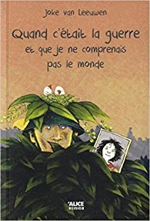
Quand c’était la guerre ch.5
https://drive.google.com/open?id=1eBI8oD4vMNZru0Lx2rsWw6pJ8n7001ui

Quand c’était la guerre ch.6
https://drive.google.com/open?id=1V-HNr5cQVVRZXKVT5A7ds1NHTtQSjrIt

